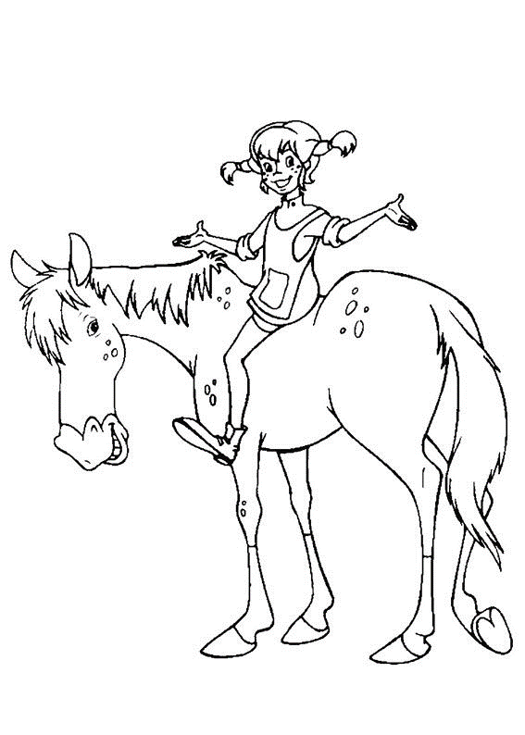
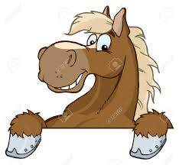

Einladung zum
27. Julbacher Bildersuchritt
am Sonntag, 8. September 2024

Start: Bauhof Julbach, Moosstraße 26, 84387 Julbach zwischen 8:00 und 11:00 Uhr
(Parkplatzmöglichkeit für Auto und Anhänger)

Strecke: ca. 15km, ca. 4 Stunden ( inkl. Spiele und Pausen)

Startgebühr: 15,00 € - inkl. Mittagsimbiss und – Getränke, Kaffee und Kuchen
Startgebühr bitte auf folgendes Konto überweisen:
DE09 7435 1430 0810 3360 81, Sparkasse Rottal-Inn

Kinderbewertung: Kinder von 6 -12 Jahren werden separat bewertet (Bitte Geburtsdatum angeben)

Anmeldung: schriftlich an
Claudia Wieslhuber, Blumenstr. 2, 84387 Julbach, c.wieslhuber@gmx.de
Anmeldungen ohne überwiesener Startgebühr werden nicht angenommen!
Anschriften bitte vollständig angeben und E-Mail-Adresse falls vorhanden.
Nachnennungen aus organisatorischen Gründen nicht möglich!
.
Anmeldeschluss 20. August 2024

Siegerehrung: 19:30 Uhr im Inntalhof Kirchdorf am Inn

Hinweise: Bitte Halfter und Anbindestrick mitnehmen.
Für Reiter unter 18 Jahren ist eine Reitkappe Pflicht!
Kinder unter 6 Jahren dürfen nicht teilnehmen!
Abgabe von Startkarte bis 16:00 Uhr sonst keine Wertung!
Das Mitführen von Hunden, Fohlen oder Handpferden ist nicht erlaubt.
Der Bildersuchritt findet bei jeder Witterung statt.
Für Unfälle jeglicher Art übernimmt der Veranstalter keine Haftung!
Es wird eine der Sicherheit entsprechende Reitkleidung mit Reitkappe erwartet!
Nach Anmeldeschluss keine Auszahlung der Startgebühr möglich.

Auf Eure Teilnahme freuen sich die Julbacher Pferdefreunde e.V.

